ИНФОРМАЦИЈА
Пословни простор у Управној згради, Младеновац , Краља Петра Првог бр. 7

1. ОПШТИ ПОДАЦИ

Закуподавац | НИС МТО д.о.о. Београд, са седиштем: Београд (Нови Београд), Милентија Поповића број 1, матични број: 20829923, ПИБ: 107579980
Град /Улица / кућни број | Младеновац, Краља Петра I бр. 7
Опис непокретности | Пословни простор као целина у саставу Управне зграде у саставу Пословног комплекса Стоваришта Младеновац и то:  - пословни простор у приземљу, корисне површине 325,65 м2  - пословни (канцеларијски) простор на 1. спрату , корисне површине 100 м2  ОПЦИЈА: паркинг простор _закуп 18 паркинг места који се налазе унутар ограђеног дела Пословног комплекса Стоваришта Младеновац на парцели кат.бр. 465/1 КО Младеновац варош
Рок закупа | 5-10 година
Делатност/намена | - пословни простор: за обављање административне делатности, ИТ делатности, канцеларијске делатности, трговина, услужне делатности, тиха/мирна делатност  - опционо: паркинг места за паркирање возила
Општи и пројектно-технички подаци о непокретности | - Фотографије и скице приказани у тачки 2 и 3 Информације  - Закупац користи за приступ пословном простору односно Управној згради улаз приказан у тачки 2 Информације, уз обавезу да за пословни простор на 1.спрату се пријављује на портирници код физичко-техничког обезбеђења и пролази поред рампе  - Непокретност је у функционалном стању. Материјални недостатак: 1 прозорско стакло је напукло  - Пословни комплекс у чијем саставу је пословна зграда има физичко-техничко обезбеђење (ФТО)  - Не постоји могућност давање на коришћење инвентара и друге опреме
Ограничења и услови закупа | - Обавезе Закупца:  - Да се придржава Интерних акта који важе за Пословни комплекс: UP 11.05.01-001 – Упутство: „Безбедносни предуслови за улазак и излазак лица и возила и уношење и изношење материјално-техничких средстава у/из објеката“, SD 09.02.01 – Стандард друштва: „Заштита од пожара и експлозија“, UP 09.02.01-002 – Упутство: „Правила заштите од пожара  - текуће редовно/техничко одржавање (укључујући и хигијену): обавеза и трошак Закупца  - да самостално спроводи важеће санитарне норме односно редовно спроводи мере дезинфекције, дератизације и дезинсекције;  - да самостално пријављује, плаћа и по престанку закупа одјављује: накнаду за заштиту и унапређење и заштиту животне средине, ПТТ услуге и интернет  - у случају извођења радова (радове на побољшању, преправци, адаптацији, инвестиционом и/или хаваријском одржавању и/или улагању у Непокретност/на делу Непокретности, истицање фирме/ постављање реклама) од стране Закупца:  - oбавезна претходна сагласност и надзор власника Непокретности  - сви радови (на побољшању Непокретности у вези са делатношћу Закупца) морају бити извршени на терет Закупца, без права на надокнаду од стране Закуподавца;  - за случај да је неопходно исходовање одређених одобрења (нпр. Решење о одобрењу за извођење радова, Грађевинска дозвола) кроз поступак обједињене прoцедуре, Закуподавац је Инвеститор, а Закупац финансијер и подносилац захтева, а на основу Пуномоћја датог од стране Закуподавца  - да достави списак запослених и ангажованих лица код Закупца и по потреби списак извођача радова ради израде ИД картица; ФТО у односу на посетиоце поступа у складу са Законом о приватном обезбеђењу ("Сл. гласник РС", бр. 104/2013 и 42/2015) (по овлашћењима службеника обезбеђења).  - да самостално закључава и на други начин обезбеђује своје ствари и ствари својих посетилаца, и сам одговара у случају нестанка истих, оштећења и сл.;  - да плаћа закупнину за пословни простор и пратеће трошкове наведене у таблици ниже  - да изведе неопходне радове у приземљу о свом трошку како би Непокретност привео намени у циљу несметаног вршења делатности (за које радове није потребно исходовање дозвола надлежног органа) и то: санација 2 тоалета, обезбеђивање пролаз до тоалета и затварање приступ из ходника ка 1. спрату управне зграде  - Обавезе и трошак Закуподавца  - хаваријско/ванредно одржавање Непокретности. Закупац потребу за отклањањем хаваријског стања пријављује Закуподавцу  - да прибавља ИД картице за Закупца и организује ХСЕ обуке  - да одржава заједничке просторије на 1. спрату (текуће-техничко одржавање и хигијена)
Пратећи трошкови | Врста трошка: |  | Начин обрачуна
Пратећи трошкови | електрична енергија | Према стању на контролном бројилу за приземље и контролном бројилу за 1.спрат, а по рачуну испоручиоца услуге
Пратећи трошкови | порез на имовини | сразмерно површини Непокретности у закупу у односу на површину која је пријављена у пријави за самоопорезивање
Пратећи трошкови | изношење смећа | По рачуну испоручиоца услуге сразмерно површини Непокретности у закупу
 | грејање

2. СКИЦА ПОСЛОВНОГ КОМПЛЕКСА

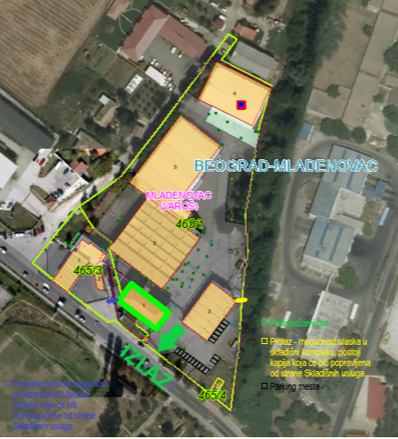

План простора

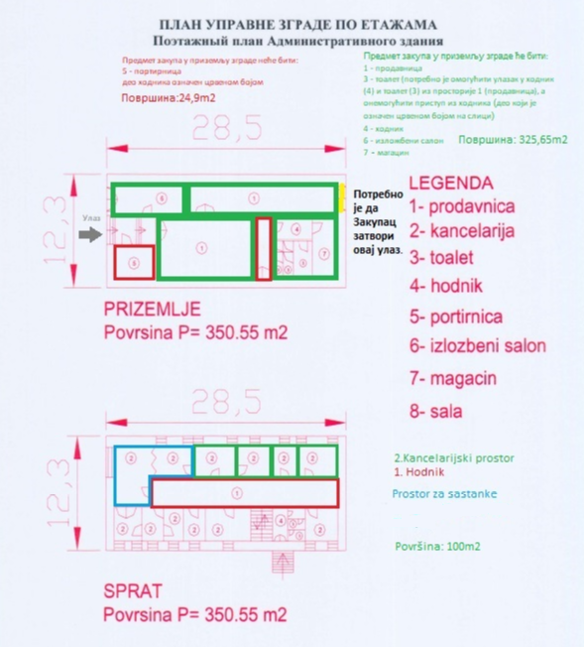

3. ФОТОГРАФИЈЕ

